澳大利亚新南威尔士大学（UNSW）&湖南财政经济学院
校际交流项目报名的通知
为向我校优秀学生提供更为丰富的国际化深造路径，我校与澳大利亚新南威尔士大学（UNSW）联合推出短期交换生、“3+1+X”、本科升硕士三类项目，现将具体情况介绍如下：

悉尼新南威尔士大学
❖ 澳洲八校联盟成员，PluS 联盟的创始成员，国际科技大学联盟（GlobalTech）成员。
❖ 2023-2024 QS 世界大学排名第 19位，共有 20多个专业在世界前 50 位。
❖ 新南的工程与技术类学科排名在全球所有重量级榜单中（QS、ARWU 世界大学学术排名、THE 泰晤士、US News），均取得了全澳第一的优异成绩。
❖ 精英实业家的摇篮，澳洲 50 强企业 CEO 校友人数全澳第一，澳大利亚拥有最多百万富翁校
友的大学。2023 QS 可持续发展大学排名全球第 5位。

优势学科（2024 年 QS 世界学科排名）

学科名称 | 排名 | 学科名称 | 排名 | 学科名称 | 排名
矿物工程与采矿工程 | 4 | 土木与结构工程 | 16 | 法律 | 13
石油工程 | 13 | 会计与金融 | 21 | 环境科学 | 31
心理学 | 25 | 建筑与环境 | 40 | 电子电器工程 | 41
数学 | 48 | 材料科学 | 38 | 地球与海洋科学 | 36
商务与管理 | 42 | 经济学与计量经济学 | 42 | 地质学 | 38
体育相关学科 | 47 | 地球物理学 | 39 | 解剖学与生理学 | 49

校园景观一览

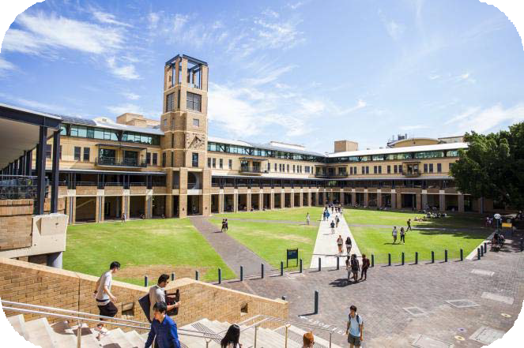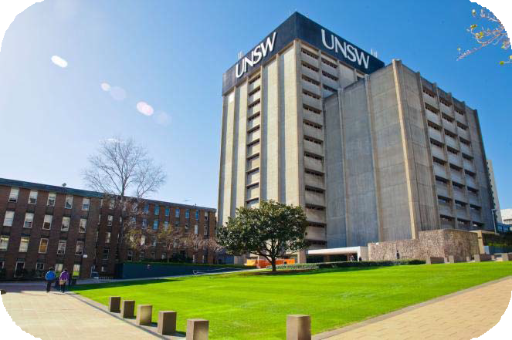

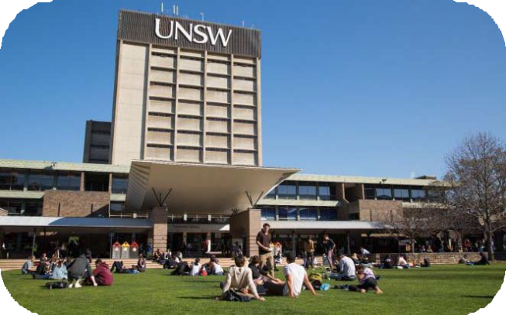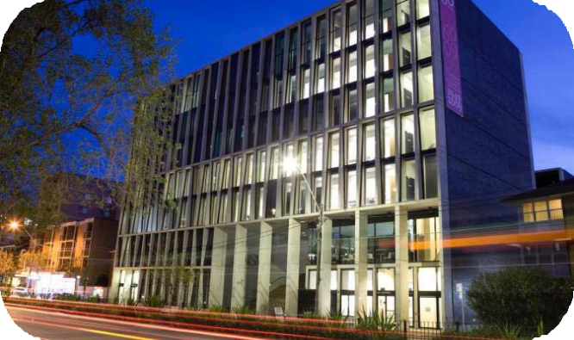

一、UNSW 短期插班交换项目（3 个月 UNSW 交流学习）

（一）项目简介
在籍学生就读期间申请赴新南威尔士大学进行为期 3 个月（一个学期）的插 班交流学习并参加课程考核。完成课程后，新南威尔士大学将为参与插班交流项目的学生提供课程官方 正式成绩单，学生在新南修读的课程学分由国内院校进行学分认定，计入学生成绩系统。

（二）项目详情

 | 3 个月学制
课程数量 | 3门
交换时间 | （1）2 月 14 日-5 月 11 日  （2）5月 30日-8月 24 日  （3）9 月 12日-12 月 7 日
本科生交换学费 | 9990 澳币
研究生交换学费 | 10560 澳币
交换期间生活费 | 约 7500 澳币
合计 | 17490 澳币（约 8.5 万人民币）

（三）项目申报
❖ 申请人需是国内院校的在读学生，不限专业，不限年级，本科生或研究生均可。
❖ 学术要求：
在校成绩算术平均分需达到 76 分及以上。
❖ 语言要求：
雅思 6.5 分或托福 90 分或 PTE 65 分。

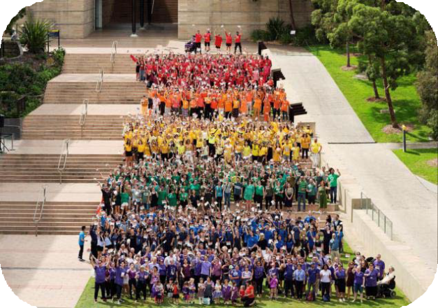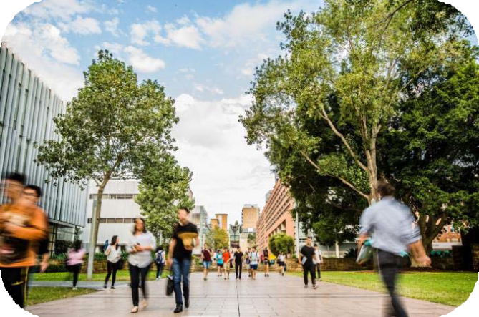

二、UNSW“3+1+X”项目（3 年国内本科+1 年 UNSW 交流+X 年 UNSW 硕士）

（一）项目简介
学生经过国内三年本科学习后，在大四 9 月份赴澳插班学习一年 8 门本科课程并参加课程考核。 在澳完成一年课程学习后，新南威尔士大学将为学生提供课程正式成绩单。国内院校对派 出学生境外修读课程进行学分认定，计入学生成绩系统。学生本科毕业证和学位证由国内院校颁发，新南不颁发本科毕业证和学位证。学生在澳学习一年期间所修课程平均成绩达到 65% 以上者，可直接被新南硕士学位课程录取。

（二）项目费用

涉费项目 | 费用金额 | 收费方
在澳期间保险费 | 约 2000 澳币 | 新南威尔士大学代收
大四交换一年学费 | 约 29000 澳币 | 新南威尔士大学
研究生学费 | 约 45000-50000 澳币/年不等 | 新南威尔士大学
在澳学习期间生活费 | 约 24000 澳币/年 | /

（三）项目申报
❖ 在国内院校修读的前五个学期的所有课程平均成绩达到以下要求： 算术平均分达到 76 分以上。
❖ 具有良好的英语水平和英语沟通能力，满足以下条件中其一；
①通过大学英语六级（或英语专业四级）并通过新南威尔士大学统一组织的英语面试；
②雅思成绩达到 6.5 分或托福 90 分或 PTE 65 分。
❖ 项目面向所有专业学生，满足上述两个条件的学生均可参加交换的一年。

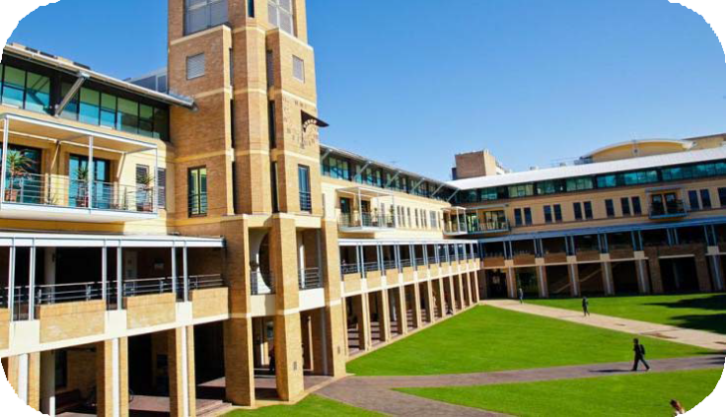

- UNSW 直申研究生项目（1.5-2 年 UNSW 硕士）

（一）项目简介
学生经过国内四年本科学习后，根据自身的情况，申请新南威尔士大学的硕士研究生，学制根据专
业而定，完成新南威尔士大学规定的学分以后，获得新南威尔士大学颁发的硕士研究生学位。

（二）项目费用
学生在澳期间学费、住宿费和生活费自理。

涉费项目 | 费用金额 | 收费方
研究生学费 | 约 45000-50000 澳币/年不等 | 新南威尔士大学
在澳学习期间生活费 | 约 24000 澳币/年 | /

（三）项目申报
该项目面向群体为全日制本科大三和大四在读学生。申请此项目的学生需要满足以下要求： 1. 在校学术成绩达到申请专业的要求，具体分数根据专业不同而不同；
2. 雅思成绩达到申请专业的要求，总分 6.5-7.0，单科不低于 6.0（暂时没有合格雅思也可申请）；
3. 申请硕士研究生的具体要求，请咨询项目负责老师。

四、报名材料：
1、新南威尔士大学申请表
2、学术成绩单（中英文）
3、在读证明（中英文）
4、语言成绩单
5、护照（如果有）

五、报名及咨询联系方式
项目联络人：黄老师
联系电话：15616013285（同微信）
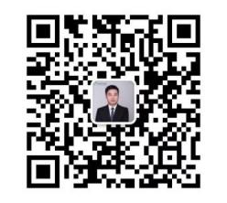

湖南财政经济学院国际合作与交流处
2023年9月14日

